说 明 书 摘 要

本发明公开了一种高压富水断层发育隧道的施工方法，涉及隧道施工技术领域。包括：施作泄水洞进行预先泄排水与超前探测，获取地下水状态与围岩状态；当地下水状态满足预设的施工指标时，对围岩进行帷幕注浆，开挖底面标高高于泄水洞的主洞隧道并施作衬砌，并施作中心水沟；基于围岩状态确定断层发育地段空间位置，据此施作连通泄水洞的泄水横洞；施作连通中心水沟的泄水槽；施作两端连通泄水槽与泄水横洞、构筑为检查沉沙井的竖向连接井。本发明利用泄水洞空间高差提前释放高压水并构建围岩阻水防线，通过上述构件及检查沉沙井的消能沉沙作用形成独立立体排水管网，使引排水路径与主洞掘进空间完全分离，有效阻断高压涌水携带泥沙倒灌的施工隐患。

摘 要 附 图

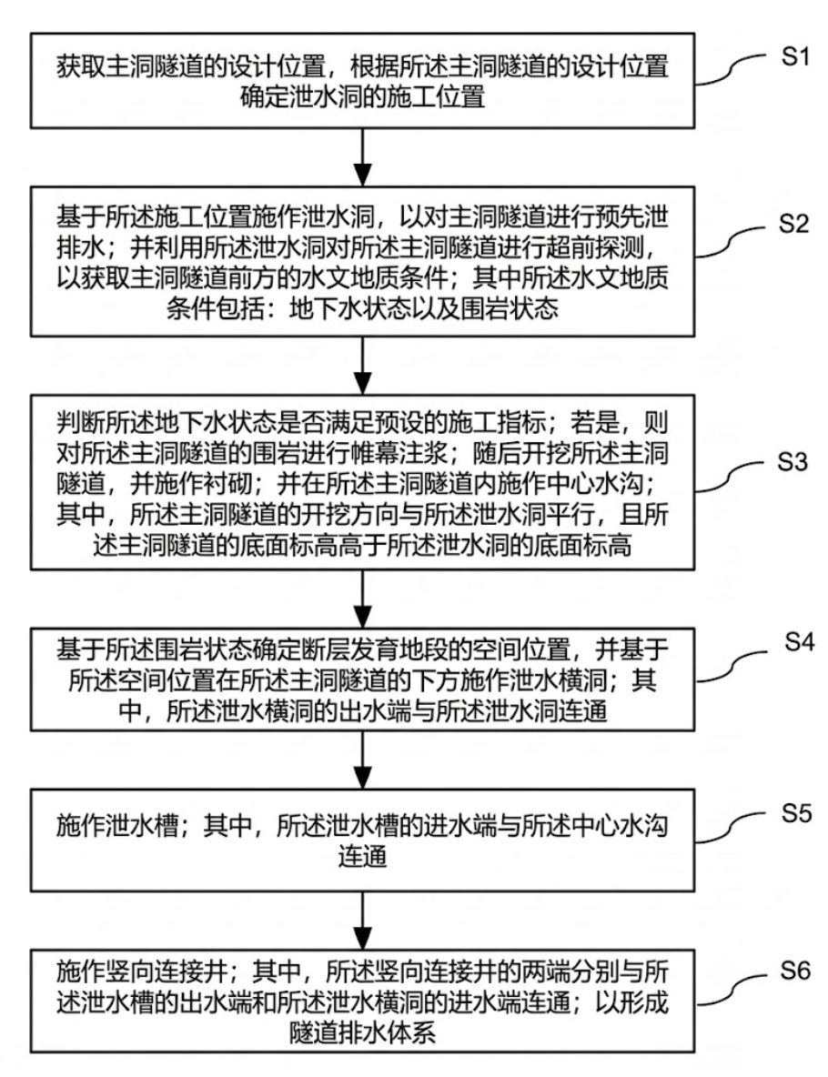
权 利 要 求 书

1.一种高压富水断层发育隧道的施工方法，其特征在于，包括以下步骤：
S1、获取主洞隧道的设计位置，根据所述主洞隧道的设计位置确定泄水洞的施工位置；
S2、基于所述施工位置施作泄水洞，以对主洞隧道进行预先泄排水；并利用所述泄水洞对所述主洞隧道进行超前探测，以获取主洞隧道前方的水文地质条件；其中所述水文地质条件包括：地下水状态以及围岩状态；
S3、判断所述地下水状态是否满足预设的施工指标；若是，则对所述主洞隧道的围岩进行帷幕注浆；随后开挖所述主洞隧道，并施作衬砌；并在所述主洞隧道内施作中心水沟；其中，所述主洞隧道的开挖方向与所述泄水洞平行，且所述主洞隧道的底面标高高于所述泄水洞的底面标高；
S4、基于所述围岩状态确定断层发育地段的空间位置，并基于所述空间位置在所述主洞隧道的下方施作泄水横洞；其中，所述泄水横洞的出水端与所述泄水洞连通；
S5、施作泄水槽；其中，所述泄水槽的进水端与所述中心水沟连通；
S6、施作竖向连接井；其中，所述竖向连接井的两端分别与所述泄水槽的出水端和所述泄水横洞的进水端连通；以形成隧道排水体系。

2.根据权利要求1所述的高压富水断层发育隧道的施工方法，其特征在于，步骤S3中，判断所述地下水状态是否满足预设的施工指标，包括步骤：
S31、获取主洞隧道初期支护设计的水压力承压阈值，在所述泄水洞内向所述主洞隧道一侧打设测量孔，以获取所述主洞隧道预掘进轮廓处的水压力，并判断所述水压力是否低于所述水压力承压阈值；
S32、若是，则利用所述泄水洞向所述主洞隧道前方进行超前钻孔，获取所述主洞隧道掌子面的初始涌水量，并判断所述初始涌水量是否小于或等于预设的最大抽水量；
S33、若是，则获取所述泄水洞的单日总排水流量，判断所述单日总排水流量是否衰减，并判断衰减后的单日总排水流量是否稳定于预设的流量区间；若均是，则判定所述地下水状态满足所述施工指标。

3. 根据权利要求2所述的高压富水断层发育隧道的施工方法，其特征在于，获取所述测量孔的深度和所述超前钻孔的施工距离，依据所述深度确定所述主洞隧道与所述泄水洞之间的水平距离，依据所述施工距离确定所述泄水洞的掌子面沿掘进方向超前于所述主洞隧道掌子面的超前距离。

4. 根据权利要求2所述的高压富水断层发育隧道的施工方法，其特征在于，所述主洞隧道初期支护设计的水压力承压阈值为1.2MPa；所述预设的最大抽水量为800m³/h；所述预设的流量区间为3万m³/d至5万m³/d。

5. 根据权利要求1所述的高压富水断层发育隧道的施工方法，其特征在于，步骤S3中，所述对主洞隧道的围岩进行帷幕注浆与开挖所述主洞隧道，通过以下循环步骤实现：
S34、基于所述水文地质条件，确定对所述主洞隧道分区段开挖的单次掘进长度；
S35、基于所述单次掘进长度以及所述水文地质条件，设定止浆岩盘厚度；并将所述单次掘进长度与所述止浆岩盘厚度之和，作为单次帷幕注浆的纵向加固长度；
S36、沿所述主洞隧道拱部的开挖轮廓线，向前方围岩打设多排注浆孔并注入浆液，以形成具有所述纵向加固长度的注浆帷幕；其中，所述多排注浆孔，随着距离所述开挖轮廓线的间距增大，各排注浆孔的环向间距依次递减，打设深度依次递减，且与所述主洞隧道的纵向轴线的外插角依次递增；
S37、待所述注浆帷幕固结达到预设强度后，向前开挖所述单次掘进长度的主洞隧道，并保留具有所述止浆岩盘厚度的注浆帷幕，作为下一帷幕注浆循环的止浆岩盘。

6. 根据权利要求1所述的高压富水断层发育隧道的施工方法，其特征在于，步骤S4中，所述基于所述围岩状态确定断层发育地段的空间位置，包括：
沿所述泄水洞的掘进方向，连续获取主洞隧道当前开挖区段的围岩级别、裂隙发育密度中的至少一种围岩状态参数；
判断所述围岩状态参数相较于已开挖区段是否发生预设幅度的突变；若是，则判定当前开挖区段为所述断层发育地段，并以所述当前开挖区段的起止里程作为所述空间位置。

7. 根据权利要求6所述的高压富水断层发育隧道的施工方法，其特征在于，基于所述围岩状态确定断层发育地段的空间位置；当所述主洞隧道沿掘进方向逐渐接近所述断层发育地段时，增大超前于所述主洞隧道掌子面的超前距离。

8. 根据权利要求5所述的高压富水断层发育隧道的施工方法，其特征在于，所述多排注浆孔具体包括沿所述开挖轮廓线180°范围设置的第一排注浆孔、第二排注浆孔、第三排注浆孔和第四排注浆孔；
所述第一排注浆孔、第二排注浆孔、第三排注浆孔和第四排注浆孔距离所述开挖轮廓线的间距分别为0.4m、1.0m、1.6m和2.2m；
所述第一排注浆孔、第二排注浆孔、第三排注浆孔和第四排注浆孔的环向间距分别为1.4m、1.3m、1.2m和1.1m；
所述第一排注浆孔、第二排注浆孔、第三排注浆孔和第四排注浆孔与所述主洞隧道的纵向轴线的外插角分别为5°、15°、25°和45°；
所述第一排注浆孔的打设深度等于所述纵向加固长度，所述第二排注浆孔、第三排注浆孔、第四排注浆孔的打设深度分别为所述纵向加固长度的4/5、3/5和2/5。

9. 根据权利要求1所述的高压富水断层发育隧道的施工方法，其特征在于，所述泄水洞布设于所述主洞隧道与外部富水体之间；其中，所述外部富水体包括水库及河流。

10. 根据权利要求1所述的高压富水断层发育隧道的施工方法，其特征在于，所述步骤S6中，所述竖向连接井为检查沉沙井；施作所述检查沉沙井时向下超挖并穿过所述泄水横洞的底面，以形成用于水力消能与泥沙沉积的沉沙盲端。

说 明 书

一种高压富水断层发育隧道的施工方法
技术领域

本发明涉及隧道施工技术领域，具体涉及一种高压富水断层发育隧道的施工方法。
背景技术
在地下工程及交通基础设施建设中，随着隧道掘进作业不断向深部及复杂地质环境延伸，不可避免地会穿越高压富水断层发育地带。在这种极端水文地质条件下进行掘进施工时，工作面往往面临突发性围岩水压力和持续的渗水。
目前，在应对此类高压富水断层时，现有的隧道施工多采用单一的以堵为主或以排为主的常规处治工法。其中，以堵为主的施工方法通常是在隧道主洞开挖轮廓外围一次性实施注浆封堵，并施作重型衬砌结构，试图通过增强各施工阶段的结构刚度来强行抵抗周边围岩水压，但是否具备开挖条件往往依赖施工经验进行主观判断，缺乏客观量化的判定依据，也缺少与主洞掘进进度动态协同、循环推进的注浆工艺；而以排为主的施工方法则多采取被动式作业策略，主要依赖在主洞工作面敷设抽排管路或利用常规水泵进行积水抽排，即便设置辅助导洞，也多止步于简单的超前探测，未能形成独立完整、可将渗水引导至洞外的立体排水通道，更缺乏针对高压水流跌落冲击的消能防护结构。
然而，上述常规施工方法在实际面临持续且巨大的高压补给水源冲击时，存在显著的工序协同与施工作业空间局限性。一方面，单一的封堵工序无法在主洞开挖前实现地层水压的提前释放，且缺乏客观、可量化的安全判据支撑开挖时机的确定，致使水压力随施工推进不断在支护结构外侧聚集，容易在后续作业期间引发涌水及支护破坏；另一方面，单纯依赖主洞内部的被动响应式排水工法，难以在主洞掘进前对前方水文地质危险源形成预知，也难以随掘进进程动态圈定断层破碎带的具体位置；大量的水流汇集与抽排作业只能被迫与主洞开挖作业挤占同一有限的工作空间，导致排水与掘进工序严重交叉干扰，容易引发全线作业的停滞；且排水路径与主洞掘进空间未完全分离，各排水构件之间又缺乏有效的消能，容易导致高压涌水携带泥沙倒灌、冲毁排水通道的施工隐患。
鉴于此，有必要提出一种高压富水断层发育隧道的施工方法以解决或至少缓解上述缺陷。

发明内容
本发明的目的在于提供一种高压富水断层发育隧道的施工方法，以解决现有技术中一次性的封堵工序缺乏客观判定依据、无法在主洞隧道开挖前实现地层水压的提前释放，致使水压力随施工推进不断在支护结构外侧聚集，容易在后续作业期间引发涌水及支护破坏；被动响应式的排水工法难以在主洞隧道掘进前对前方水文地质危险源形成预知；大量的水流汇集与抽排作业只能被迫与主洞隧道开挖作业挤占同一有限的工作空间，导致排水与掘进工序的交叉干扰；且排水路径与主洞掘进空间未完全分离、缺乏有效的消能防护，容易导致高压涌水携带泥沙倒灌的施工隐患的问题。
为实现上述目的，本发明提供如下技术方案：
一种高压富水断层发育隧道的施工方法，包括以下步骤：
S1、获取主洞隧道的设计位置，根据所述主洞隧道的设计位置确定泄水洞的施工位置；
S2、基于所述施工位置施作泄水洞，以对主洞隧道进行预先泄排水；并利用所述泄水洞对所述主洞隧道进行超前探测，以获取主洞隧道前方的水文地质条件；其中所述水文地质条件包括：地下水状态以及围岩状态；
S3、判断所述地下水状态是否满足预设的施工指标；若是，则对所述主洞隧道的围岩进行帷幕注浆；随后开挖所述主洞隧道，并施作衬砌；并在所述主洞隧道内施作中心水沟；其中，所述主洞隧道的开挖方向与所述泄水洞平行，且所述主洞隧道的底面标高高于所述泄水洞的底面标高；
S4、基于所述围岩状态确定断层发育地段的空间位置，并基于所述空间位置在所述主洞隧道的下方施作泄水横洞；其中，所述泄水横洞的出水端与所述泄水洞连通；
S5、施作泄水槽；其中，所述泄水槽的进水端与所述中心水沟连通；
S6、施作竖向连接井；其中，所述竖向连接井的两端分别与所述泄水槽的出水端和所述泄水横洞的进水端连通；以形成隧道排水体系。
进一步地，步骤S3中，判断所述地下水状态是否满足预设的施工指标，包括步骤：
S31、获取主洞隧道初期支护设计的水压力承压阈值，在所述泄水洞内向所述主洞隧道一侧打设测量孔，以获取所述主洞隧道预掘进轮廓处的水压力，并判断所述水压力是否低于所述水压力承压阈值；
S32、若是，则利用所述泄水洞向所述主洞隧道前方进行超前钻孔，获取所述主洞隧道掌子面的初始涌水量，并判断所述初始涌水量是否小于或等于预设的最大抽水量；
S33、若是，则获取所述泄水洞的单日总排水流量，判断所述单日总排水流量是否衰减，并判断衰减后的单日总排水流量是否稳定于预设的流量区间；若均是，则判定所述地下水状态满足所述施工指标。
进一步地，获取所述测量孔的深度和所述超前钻孔的施工距离，依据所述深度确定所述主洞隧道与所述泄水洞之间的水平距离，依据所述施工距离确定所述泄水洞的掌子面沿掘进方向超前于所述主洞隧道掌子面的超前距离。
进一步地，所述主洞隧道初期支护设计的水压力承压阈值为1.2MPa；所述预设的最大抽水量为800m³/h；所述预设的流量区间为3万m³/d至5万m³/d。
进一步地，步骤S3中，所述对主洞隧道的围岩进行帷幕注浆与开挖所述主洞隧道，通过以下循环步骤实现：
S34、基于所述水文地质条件，确定对所述主洞隧道分区段开挖的单次掘进长度；
S35、基于所述单次掘进长度以及所述水文地质条件，设定止浆岩盘厚度；并将所述单次掘进长度与所述止浆岩盘厚度之和，作为单次帷幕注浆的纵向加固长度；
S36、沿所述主洞隧道拱部的开挖轮廓线，向前方围岩打设多排注浆孔并注入浆液，以形成具有所述纵向加固长度的注浆帷幕；其中，所述多排注浆孔，随着距离所述开挖轮廓线的间距增大，各排注浆孔的环向间距依次递减，打设深度依次递减，且与所述主洞隧道的纵向轴线的外插角依次递增；
S37、待所述注浆帷幕固结达到预设强度后，向前开挖所述单次掘进长度的主洞隧道，并保留具有所述止浆岩盘厚度的注浆帷幕，作为下一帷幕注浆循环的止浆岩盘。
进一步地，步骤S4中，所述基于所述围岩状态确定断层发育地段的空间位置，包括：
沿所述泄水洞的掘进方向，连续获取主洞隧道当前开挖区段的围岩级别、裂隙发育密度中的至少一种围岩状态参数；
判断所述围岩状态参数相较于已开挖区段是否发生预设幅度的突变；若是，则判定当前开挖区段为所述断层发育地段，并以所述当前开挖区段的起止里程作为所述空间位置。
进一步地，基于所述围岩状态确定断层发育地段的空间位置；当所述主洞隧道沿掘进方向逐渐接近所述断层发育地段时，增大超前于所述主洞隧道掌子面的超前距离。
进一步地，所述多排注浆孔具体包括沿所述开挖轮廓线180°范围设置的第一排注浆孔、第二排注浆孔、第三排注浆孔和第四排注浆孔；
所述第一排注浆孔、第二排注浆孔、第三排注浆孔和第四排注浆孔距离所述开挖轮廓线的间距分别为0.4m、1.0m、1.6m和2.2m；
所述第一排注浆孔、第二排注浆孔、第三排注浆孔和第四排注浆孔的环向间距分别为1.4m、1.3m、1.2m和1.1m；
所述第一排注浆孔、第二排注浆孔、第三排注浆孔和第四排注浆孔与所述主洞隧道的纵向轴线的外插角分别为5°、15°、25°和45°；
所述第一排注浆孔的打设深度等于所述纵向加固长度，所述第二排注浆孔、第三排注浆孔、第四排注浆孔的打设深度分别为所述纵向加固长度的4/5、3/5和2/5。
进一步地，所述泄水洞布设于所述主洞隧道与外部富水体之间；其中，所述外部富水体包括水库及河流。
进一步地，所述步骤S6中，所述竖向连接井为检查沉沙井；施作所述检查沉沙井时向下超挖并穿过所述泄水横洞的底面，以形成用于水力消能与泥沙沉积的沉沙盲端。
与现有技术相比，本发明具有以下有益效果：
本发明通过采用施作泄水洞进行预先围岩泄排水及超前探测，获取主洞隧道前方的地下水状态与围岩状态；通过向主洞隧道预掘进轮廓打设测量孔获取围岩残余水压力、利用超前钻孔预测掌子面初始涌水量，并结合泄水洞排水流量的衰减趋势进行多维度客观判定，使得开挖时机的确定摆脱了主观经验判断；在判定满足预设的施工指标后，先对主洞隧道待开挖段围岩循环打设帷幕注浆，再向前开挖相应长度的主洞隧道并施作衬砌，使得前方地层高压水凭借泄水洞与主洞隧道的空间高差得以提前引流释放，并在开挖前于围岩内部预先构建起外围致密、内侧稳固的注浆加固与衬砌阻水防线，从而实现了地下水初始动力平衡场的超前干预、主洞掘进涌水危险源隔离，以及开挖时机判定的客观化与可验证化。
同时，本发明基于超前探测获取的围岩状态变化规律，动态圈定断层发育地段的具体空间位置，据此精准施作泄水横洞；并通过在主洞隧道内施作中心水沟，依次施作与该中心水沟连通的泄水槽、向下延伸的竖向连接井以及连通所述泄水横洞的构件，使得渗入主洞的外部渗水脱离开挖作业面，顺延上述构件构成的独立立体流汇入处于低标高的泄水洞内，从而实现了引排水路径与主洞主线掘进空间的分离，规避了排水与掘进工序的交叉干扰，进而提高了施工效率。

附图说明
为了更清楚地说明本发明实施例或现有技术中的技术方案，下面将对实施例或现有技术描述中所需要使用的附图作简单地介绍，显而易见地，下面描述中的附图仅仅是本发明的一些实施例，对于本领域普通技术人员来讲，在不付出创造性劳动的前提下，还可以根据这些附图示出的结构获得其他的附图。
图1为本发明施工方法的流程示意图；
图2为排水系统平面布置图；
图3为排水系统横断面布置图；
图4为带泄水槽的人行横通道结构图；
图5为检查沉沙井消能沉沙结构及其与其它泄水结构位置关系图；
图6为主洞隧道的复合衬砌结构图；
图7为围岩帷幕注浆横断面图；
图8为围岩帷幕注浆纵断面图；
图9为泄水洞的支护结构横断面图。
附图标号说明：1、主洞隧道；2、中心水沟；3、泄水洞；4、泄水横洞；5、泄水槽；6、检查沉沙井；7、沉沙盲端；8、检查盖板；9、人行横通道；10、中隔板；11、冲刷槽；12、喷锚支护；13、药卷锚杆；14、复合衬砌；141、初期支护层；142、预留变形间隙；143、防水层；144、二次衬砌层；15、注浆孔；151、第一排注浆孔；152、第二排注浆孔；153、第三排注浆孔；154、第四排注浆孔。

具体实施方式
应当理解，此处所描述的具体实施例仅仅用以解释本发明，并不用于限定本发明。
下面将结合本发明实施例中的附图，对本发明实施例中的技术方案进行清楚、完整地描述，显然，所描述的实施例仅仅是本发明的一部分实施例，而不是全部的实施例。基于本发明中的实施例，本领域普通技术人员在没有作出创造性劳动前提下所获得的所有其他实施例，都属于本发明保护的范围。
需要说明，本发明实施例中所有方向性指示（诸如上、下、左、右、前、后……）仅用于解释在某一特定姿态（如附图所述）下各部件之间的相对位置关系、运动情况等，如果该特定姿态发生改变时，则该方向性指示也相应地随之改变。
另外，在本发明中涉及“第一”、“第二”等的描述仅用于描述目的，而不能理解为指示或暗示其相对重要性或者隐含指明所指示的技术特征的数量。由此，限定有“第一”、“第二”的特征可以明示或者隐含地包括至少一个该特征。另外，各个实施例之间的技术方案可以相互结合，但是必须是以本领域普通技术人员能够实现为基础，当技术方案的结合出现相互矛盾或无法实现时应当认为这种技术方案的结合不存在，也不在本发明要求的保护范围之内。
一种高压富水断层发育隧道的施工方法，包括以下步骤：
S1、获取主洞隧道的设计位置，根据所述主洞隧道的设计位置确定泄水洞的施工位置；
具体而言，在确定所述泄水洞3的施工位置时，需结合主洞隧道1的施工图纸、前期勘探地质资料等综合评估。针对高压富水断层发育地质环境，优选将所述泄水洞3布设在所述主洞隧道1与外部富水体（例如水库及河流）之间，以便在地下水补给路径上率先拦截并释放高压水，减小其继续向主洞隧道1方向渗流的驱动力。
S2、基于所述施工位置施作泄水洞，以对主洞隧道进行预先泄排水；并利用所述泄水洞对所述主洞隧道进行超前探测，以获取主洞隧道前方的水文地质条件；其中所述水文地质条件包括：地下水状态以及围岩状态；
具体而言，所述水文地质条件具体包括：能够反映主洞隧道1前方地下水渗流特征的地下水状态，以及能够反映主洞隧道1前方围岩地质完整性与稳定性的围岩状态。
在施作所述泄水洞3的过程中，通过对开挖揭示的围岩状况及渗水情况进行持续观测和监测，能够提前探明主洞隧道1掌子面前方的实际情况。需要说明的是，本实施例之所以选择将所述泄水洞3兼作超前探洞、据此近似推断同里程主洞隧道1前方的水文地质条件，而非仅在主洞隧道1掌子面直接实施超前钻探，主要基于高压富水断层发育环境下施工安全性与有效探测距离两方面的考量。一方面，泄水洞3已先行开挖并持续泄排水，其周边地层水压力已得到一定程度的释放；在该已泄压的辅助洞室内开展超前探测作业时，即便探测钻孔沟通前方含水裂隙，涌水也主要发生于泄水洞3内并可就地经泄水洞3导排，而不会直接冲击尚未具备完整阻水与支护条件的主洞隧道1作业面，从而显著降低主洞隧道1掌子面因超前钻探诱发高压涌水、突泥的风险。另一方面，由于泄水洞3的掌子面沿掘进方向始终超前于主洞隧道1掌子面，再叠加自泄水洞3向前实施的超前探测进尺，二者在空间上相叠加，使有效探测范围能够覆盖主洞隧道1前方更远距离的待开挖区段；相较仅在主洞隧道1掌子面实施超前钻探、探测进尺受限于主洞掌子面处钻孔能力的情形，利用泄水洞3能够形成更长的超前预警纵深。同时，泄水洞3与主洞隧道1平行布设且水平间距受控，泄水洞3揭露并探测获得的围岩状态与地下水状态可近似映射至同里程主洞隧道1对应区段，其精度足以支撑后续对施工指标判定、单次掘进长度确定以及断层发育地段空间位置圈定等工程决策。上述超前探测过程中，利用获取的地下水状态数据，可为后续判断所述地下水状态是否满足预设的施工指标、预防高压涌水或突泥等灾害性事故提供前置的数据预警；利用获取的围岩状态数据，则可为后续动态确定断层发育地段的空间位置、并在该空间位置精准施作泄水横洞提供数据基础，从而极大地减小了主洞隧道1盲目掘进的施工风险。
结合图2和图3所示，在具体实施时，为兼顾预先泄排水能力与机械化施工作业需求，所述泄水洞3的横断面采用直墙圆弧拱断面。所述泄水洞3的开挖尺寸结合暴雨工况下预计的最大涌水量以及施工作业机械所需的空间综合确定。在本实施例中，所述泄水洞3的开挖尺寸设置为宽5.9m且高5m，并且控制所述泄水洞3的底面纵坡大于或等于0.3%，以保证重力自流泄排水能力并有效控制工程造价。
S3、判断所述地下水状态是否满足预设的施工指标；若是，则对所述主洞隧道的围岩进行帷幕注浆；随后开挖所述主洞隧道，并施作衬砌；并在所述主洞隧道内施作中心水沟；其中，所述主洞隧道的开挖方向与所述泄水洞平行，且所述主洞隧道的底面标高高于所述泄水洞的底面标高；
具体而言，在步骤S3中，基于前期超前探测获取的数据，判断所述地下水状态是否满足预设的施工指标。只有在确认满足所述施工指标后，方可启动主洞隧道1的实体施工作业，从而避免在地下水压力仍处于高位时贸然施工而引发涌水、突泥等灾害性事故。
若是满足所述施工指标，则首先对所述主洞隧道1的围岩进行帷幕注浆。通过预先注浆固结的方式，在主洞隧道1的开挖轮廓外围构建起加固阻水防线，避免在后续开挖过程中围岩因卸荷或渗水作用而发生失稳破坏。
完成帷幕注浆后，随后开挖所述主洞隧道1，并施作衬砌。在开挖施作过程中，控制所述主洞隧道1的开挖方向与所述泄水洞3平行，且通过测量放样保证所述主洞隧道1的底面标高始终高于所述泄水洞3的底面标高。这一空间布局在两者之间构建起了稳定的高差关系，为后续横向排水管网提供了重力自流的高差基础，使得主洞汇水无需依赖机械动力抽排即可顺畅导排。
在主洞隧道1开挖成型后随即施作的衬砌，能够对揭示的围岩提供稳固的结构支护并阻隔残余渗水，保障主洞隧道1的安全与长期运营稳定。最后，在所述主洞隧道1内施作中心水沟2；所述中心水沟2具体可设于主洞隧道1底部的纵向中心线上，采用现浇混凝土结构沿主洞隧道1全线连续设置，用于收集汇聚经衬砌渗入主洞隧道1内部的残余渗漏水，从而构建起主洞隧道1内部渗水的初始汇流通道。
S4、基于所述围岩状态确定断层发育地段的空间位置，并基于所述空间位置在所述主洞隧道的下方施作泄水横洞；其中，所述泄水横洞的出水端与所述泄水洞连通；
具体而言，在步骤S4中，基于前述超前探测获取的所述围岩状态，确定断层发育地段的空间位置。在所述泄水洞3的施作过程中，随着掘进的持续推进，通过对沿线获取的围岩状态进行连续分析比对，动态确定出所述主洞隧道1沿线穿越断层破碎带的对应里程范围，以此作为施作泄水横洞4的空间位置，具体判定方式将在下文详细说明。
结合图2和图3所示，基于前述确定的所述空间位置，在所述主洞隧道1的下方施作泄水横洞4，以建立底层的横向导水通道。在具体实施时，所述泄水横洞4优选设置在主洞隧道1的人行横通道9的正下方位置，并与该人行横通道9的走向保持平行布设。此种空间布局能够在不额外增加占地与主线开挖范围的前提下，充分利用既有的横向连接空间实现排水通道的隐蔽布设。
所述泄水横洞4的出水端与所述泄水洞3连通。为确保所述泄水横洞4内汇聚的水流能够依靠重力自流进入处于全局低标高的泄水洞3，所述泄水横洞4的底面自进水端向出水端构筑有向下倾斜的坡度。该结构无需额外设置机械抽排动力设备即可实现水流的高效转移，具体的坡度参数及其与暴雨工况泄水能力的数学匹配关系将在下文详细说明。
S5、施作泄水槽；其中，所述泄水槽的进水端与所述中心水沟连通；
结合图2、图3和图4所示，在本实施例中，主洞隧道1具体为平行布设的双洞结构，即沿所述泄水洞3的走向并行设置两座相互独立的主洞隧道1，分别用于双向交通通行。为将两座主洞隧道1内各自中心水沟2收集的渗漏水统一向中间横向导出，施作具有侧向引流功能的泄水槽5。
具体而言，在两座主洞隧道1之间施作横向贯通并连通双洞的人行横通道9，并将所述泄水槽5隐蔽设置于该人行横通道9的底部，具体的空间布置关系将在下文详细说明。所述泄水槽5的两端进水端分别与两侧主洞隧道1底部的中心水沟2连通，使得两座主洞隧道1内部收集的渗漏水能够脱离主洞隧道1的开挖作业主线，经由所述泄水槽5向中间的人行横通道9下方实现横向汇集。
所述泄水槽5采用模筑混凝土结构施作，以保障其在长期水流冲刷作用下的结构稳定性；且以两座主洞隧道1之间的居中位置为最低点，两侧分别沿由进水端至出水端的方向构筑有向下倾斜的坡度，从而确保两侧汇入的渗漏水均能依靠重力自流向中间汇集，具体坡度取值将在下文详细说明。
S6、施作竖向连接井；其中，所述竖向连接井的两端分别与所述泄水槽的出水端和所述泄水横洞的进水端连通；以形成隧道排水体系。
结合图5所示，在本实施例中，施作竖向连接井以垂直贯通处于不同标高位置的排水通道。所述竖向连接井设置于两座主洞隧道1之间的横向居中位置，其上端与所述泄水槽5的出水端连通，其下端与所述泄水横洞4的进水端连通，从而建立起高低落差环境下的垂直导水流道。两侧主洞隧道1中的水流分别经由横向的泄水槽5向中间汇集至该竖向连接井，并经由该竖向连接井向下转移进入泄水横洞4。所述竖向连接井的具体结构形式及其消能防淤功能，将在下文详细说明。
随着所述竖向连接井的施作完成，整个隧道排水体系得以闭环。渗入双洞主洞隧道1的外部水体经各自的中心水沟2截留收集后，凭借重力向中间汇集，依次经由横向的泄水槽5、垂直向下的竖向连接井，汇入泄水横洞4，并最终由处于系统最低标高的泄水洞3安全排导至外部环境。上述由中心水沟2、泄水槽5、竖向连接井、泄水横洞4以及泄水洞3依次连通构成的立体排水管网，使得渗入主洞隧道1的水流自始至终沿独立的立体路径导排，全程脱离主洞隧道1的开挖作业空间，从而实现了引排水路径与主洞掘进空间的完全分离，既规避了排水作业与掘进作业相互挤占同一工作空间而导致的交叉干扰，也从路径隔离的角度为防止高压涌水向主洞工作面逆向倒灌提供了基础保障。具体的阶梯式消能与防倒灌机制，将在下文详细说明。
进一步地，步骤S3中，判断所述地下水状态是否满足预设的施工指标，包括步骤：
S31、获取主洞隧道初期支护设计的水压力承压阈值，在所述泄水洞内向所述主洞隧道一侧打设测量孔，以获取所述主洞隧道预掘进轮廓处的水压力，并判断所述水压力是否低于所述水压力承压阈值；
具体而言，在步骤S31中，首先获取主洞隧道1初期支护设计的水压力承压阈值。所述水压力承压阈值是根据主洞隧道1初期支护的结构设计承载能力，结合预设的安全系数经力学计算确定的，其作为判断周边岩体释压程度是否已降至初期支护结构可承受范围内的判定基准。
在此基础上，在所述泄水洞3内向所述主洞隧道1一侧打设测量孔。在具体实施中，随着泄水洞3的持续掘进，可沿其纵向按预设间距布设若干监测断面；在每个监测断面处，由泄水洞3的边墙向主洞隧道1的方向水平或斜向打设所述测量孔，使测量孔的终孔位置精确到达主洞隧道1预掘进轮廓的外侧边缘。
通过在所述测量孔内埋设渗压计等监测设备，对孔底周边围岩的地下水状况进行连续监测，以获取所述主洞隧道1预掘进轮廓处的实时水压力（即地层释压后的残余水压力）。最后，将实时获取的所述水压力与所述水压力承压阈值进行比对，判断所述水压力是否低于所述水压力承压阈值。当监测到的所述水压力持续下降并稳定在所述水压力承压阈值以下时，即判定该单项条件满足，并将其作为后续综合判定地下水状态是否满足施工指标的基础依据之一。
S32、若是，则利用所述泄水洞向所述主洞隧道前方进行超前钻孔，获取所述主洞隧道掌子面的初始涌水量，并判断所述初始涌水量是否小于或等于预设的最大抽水量；
具体而言，若是前述水压力满足低于所述水压力承压阈值的条件，则执行步骤S32，利用所述泄水洞3向所述主洞隧道1前方进行超前钻孔。在具体实施中，当泄水洞3掘进至与主洞隧道1预掘进区段大致同一里程附近时，从泄水洞3的掌子面或边墙向主洞隧道1掌子面前方的方向进行该超前钻孔作业，使钻孔深度有效覆盖主洞隧道1即将掘进的区段范围。
在超前钻孔施工及成孔后，对孔内涌出的水流进行连续观测以测定其实际出水流量，并结合钻孔位置与主洞隧道1掌子面的相对里程关系及水文地质条件进行换算，从而获取所述主洞隧道1掌子面的初始涌水量。通过获取该初始涌水量，可对主洞隧道1尚未开挖区段可能面临的高压涌水规模进行准确的提前预判。
随后，判断所述初始涌水量是否小于或等于预设的最大抽水量。其中，所述预设的最大抽水量是根据主洞隧道1施工现场常规配置的洞内导排设备（如大功率潜水泵、集水池等）的综合处理能力确定的，其代表了现有抽排条件下可控的最大涌水处理能力。将获取的所述初始涌水量与所述最大抽水量进行比对，当判断所述初始涌水量小于或等于所述最大抽水量时，即判定该单项条件满足。这表明即便主洞隧道1直接掘进至该区段并发生涌水，现有的机械抽排设备也完全能够及时将涌水导排完毕，不会对主洞掌子面的施工作业造成淹井或积水隐患。
S33、若是，则获取所述泄水洞的单日总排水流量，判断所述单日总排水流量是否衰减，并判断衰减后的单日总排水流量是否稳定于预设的流量区间；若均是，则判定所述地下水状态满足所述施工指标。
具体而言，若是前述掌子面的初始涌水量满足小于或等于预设的最大抽水量的条件，则执行步骤S33，获取所述泄水洞3的单日总排水流量。在实际工程操作中，可在泄水洞3的出水端或洞内适宜位置设置流量计或量水堰，对泄水洞3汇集排出的水流进行连续精准计量，从而按日统计获取可靠的所述单日总排水流量数据。
获取数据后，首先判断所述单日总排水流量是否衰减。在泄水洞3施作完成并开始持续泄排水的初期，受地层原始高压水体集中释放的影响，测得的排水流量通常会呈现出由高点逐渐衰减的变化趋势。随后，进一步判断衰减后的单日总排水流量是否稳定于预设的流量区间。随着泄排水的持续进行，地层内部的地下水动力场逐渐趋于新的平衡状态，单日总排水流量的衰减幅度随之逐渐收窄，最终稳定在一个相对固定的范围内波动。该预设的流量区间代表地层地下水补给渗流已恢复至相对安全的常态水平。在具体判定时，可将逐日统计的单日总排水流量数据绘制成变化趋势曲线，当曲线由持续下降转为在所述预设的流量区间内平稳波动、不再呈现明显下降趋势时，即完成上述两项判断。
若上述判断结果均是，即确认所述单日总排水流量既完成了峰值衰减，又稳定在了预设的流量区间内，结合前置步骤中确认的围岩水压力低于水压力承压阈值（步骤S31）、且初始涌水量在可控范围内（步骤S32），则综合判定所述地下水状态满足所述施工指标。这一严密的递进判定逻辑，将原本高度依赖施工经验的主观水情判断，彻底转化为具备明确触发条件、多维测控数据支撑且可重复验证的客观工程方法，保障了主洞隧道1在启动实体掘进作业时免受破坏性的高压涌水冲击。
进一步地，获取所述测量孔的深度和所述超前钻孔的施工距离，依据所述深度确定所述主洞隧道与所述泄水洞之间的水平距离，依据所述施工距离确定所述泄水洞的掌子面沿掘进方向超前于所述主洞隧道掌子面的超前距离。
具体而言，受限于钻孔设备自身的钻进能力及孔身轨迹控制精度，过长的钻孔易发生方向偏斜、精度下降，导致所获取的水压力、涌水量等数据失真。因此，为精准规划隧道间的空间位置关系，需获取能够保证精准成孔的所述测量孔的深度和所述超前钻孔的施工距离。
首先，依据获取的所述测量孔的深度，确定所述主洞隧道1与所述泄水洞3之间的水平距离。在工程布设时，将该水平距离严格限制在所述深度的范围内，以保证从泄水洞3向主洞隧道1一侧打设的测量孔，能够准确到达主洞隧道1预掘进轮廓处并获取真实有效的水压力数据；同时，依据该深度确定的水平距离，也能够满足两条隧道之间必要的岩体安全间距要求，避免因间距过近导致相互施工扰动或结构安全隐患。
其次，依据获取的所述超前钻孔的施工距离，确定所述泄水洞3的掌子面沿掘进方向超前于所述主洞隧道1掌子面的超前距离。在工程实施中，需保证该超前距离与有效探测的所述施工距离相匹配，例如设定超前距离不小于超前钻孔的有效探测施工距离。如此，当主洞隧道1掌子面逐步推进、追近至泄水洞3当前掌子面所在里程时，泄水洞3已提前利用超前钻孔完成了对该里程前方新一区段的水文地质探测与预判。这种基于施工距离确定的空间超前布局，使泄水洞3始终保持对主洞隧道1掘进前方的持续超前预警与泄压能力，避免了主洞隧道1掘进至未探测盲区的危险工况。
进一步地，所述主洞隧道初期支护设计的水压力承压阈值为1.2MPa；所述预设的最大抽水量为800m³/h；所述预设的流量区间为3万m³/d至5万m³/d。
具体而言，在本实施例中，结合前文所述主洞隧道1初期支护的设计参数（30cm厚C25喷射混凝土、φ8钢筋网及22b工字钢等），依据相关隧道设计规范对复合式支护结构承载能力的计算方法，并预留必要的安全系数，确定所述主洞隧道1初期支护设计的水压力承压阈值为1.2MPa，作为判断围岩残余水压力是否已降至初期支护结构可安全承受范围的具体判定基准。
所述预设的最大抽水量，结合本实施例大断面公路隧道施工现场常规配置的多台大流量潜水泵及集水池组合而成的抽排系统的综合处理能力，确定为800m³/h，代表现有抽排条件下针对局部掌子面涌水的可控处理上限。
所述预设的流量区间，结合前文所述泄水洞3按照暴雨工况下预计最大涌水量27万m³/d所确定的设计排水能力，并考虑到常态地下水补给渗流水平通常显著低于暴雨工况下的峰值涌水量，确定当泄水洞3单日总排水流量衰减并稳定在3万m³/d至5万m³/d区间内时，视为已完成峰值衰减、恢复至相对稳定的常态渗流水平。
需要说明的是，上述三项判定阈值均为结合本实施例典型工程条件给出的具体数值，在实际工程应用中，可根据具体项目的初期支护设计参数、现场抽排设备配置能力以及断层发育地段的水文地质条件，通过相应的计算或试验分析重新确定，并不局限于本实施例所列数值。
进一步地，步骤S3中，所述对主洞隧道的围岩进行帷幕注浆与开挖所述主洞隧道，通过以下循环步骤实现：
S34、基于所述水文地质条件，确定对所述主洞隧道分区段开挖的单次掘进长度；
具体而言，在步骤S3中，所述对主洞隧道1的围岩进行帷幕注浆与开挖所述主洞隧道1，是通过交替循环的步骤来实现的。在启动每个注浆与开挖循环时，首先执行步骤S34，基于前述超前探测获取的所述水文地质条件，确定对所述主洞隧道1分区段开挖的单次掘进长度。
在具体实施中，根据前述利用泄水洞3超前探测获取的主洞隧道1前方的水文地质条件（即地下水状态与围岩状态），对主洞隧道1待开挖区段的地质风险程度进行动态评估，并据此确定该区段对应的所述单次掘进长度。如前所述，在高压富水断层发育环境下，之所以依托泄水洞3而非主洞隧道1掌子面实施超前探测，是因为泄水洞3已完成先行泄压、作业面相对安全，且其掌子面超前于主洞隧道1并与超前探测进尺叠加后能够获得更长的有效探测距离，从而为上述动态评估持续提供更可靠、覆盖范围更广的水文地质前兆信息；同时，由于泄水洞3与主洞隧道1平行且间距受控，据此近似推断的主洞前方水文地质条件能够满足分区段确定单次掘进长度的工程精度要求。当地下水状态所反映的地下水补给条件较为活跃，或围岩状态所反映的围岩级别较低、裂隙发育程度较高时，表明该区段地质条件相对不利。此时应适当缩短所述单次掘进长度，以增加循环推进的频次、缩短每循环开挖后围岩的暴露时间，从而有效降低单次开挖作业面临的高压涌水或坍塌风险；反之，当判断水文地质条件相对有利时，则可适当延长所述单次掘进长度，以在保障安全的前提下提高施工效率。所述单次掘进长度的具体取值，根据现场实际超前探测获取的水文地质条件动态综合确定。
S35、基于所述单次掘进长度以及所述水文地质条件，设定止浆岩盘厚度；并将所述单次掘进长度与所述止浆岩盘厚度之和，作为单次帷幕注浆的纵向加固长度；
具体而言，在步骤S35中，首先明确止浆岩盘的工程概念。止浆岩盘是指在每循环帷幕注浆固结后，保留在本次开挖前方、暂不予以开挖揭露的一段注浆加固岩体，用于在下一循环帷幕注浆施作完成前，持续发挥阻隔前方地下水的屏障作用，避免因开挖揭露面直接暴露于未经处治的高压富水岩层而引发突水、突泥等灾害。
在具体实施中，基于前述所述单次掘进长度以及所述水文地质条件，设定所述止浆岩盘厚度。一方面，该厚度的设定与本循环的单次掘进长度相关：单次掘进长度越长，本循环开挖完成后距离下一循环帷幕注浆施作的时间间隔通常相应延长，为保证该时间段内前方岩体的阻水可靠性，所述止浆岩盘厚度应适当增大；另一方面，还需结合前置获取的所述水文地质条件动态确定：当地下水状态、围岩状态所反映的地质风险程度较高时，止浆岩盘厚度应适当增大，以预留更充足的安全裕度，反之则可适当减小，从而在保证施工安全的前提下提高掘进效率。
最后，将所述单次掘进长度与所述止浆岩盘厚度之和，作为单次帷幕注浆的纵向加固长度。该纵向加固长度即为本循环打设的多排注浆孔沿主洞隧道1纵向所需覆盖的总加固范围。这种将开挖参数与安全参数在空间上直接相加的结构控制逻辑，能够从工程数学尺度上确保：在挖完本循环的单次掘进长度后，仍能在掌子面前方保留所需厚度的止浆岩盘，为下一循环的帷幕注浆作业提供安全的过渡面。
S36、沿所述主洞隧道拱部的开挖轮廓线，向前方围岩打设多排注浆孔并注入浆液，以形成具有所述纵向加固长度的注浆帷幕；其中，所述多排注浆孔，随着距离所述开挖轮廓线的间距增大，各排注浆孔的环向间距依次递减，打设深度依次递减，且与所述主洞隧道的纵向轴线的外插角依次递增；
具体而言，在步骤S36中，结合图7和图8所示，针对高压富水断层地质极为松散且自稳能力极差的工程特性，本步骤对帷幕注浆的孔位空间布局进行了特定的优化设计。沿所述主洞隧道1拱部的开挖轮廓线，向前方围岩打设多排注浆孔15并注入浆液。通过使浆液在前方围岩内充分扩散固结，从而预先构建起一道加固阻水防线，以形成具有前述所述纵向加固长度的注浆帷幕。
在具体的注浆孔空间阵列排布上，所述多排注浆孔15，随着距离所述开挖轮廓线的间距增大，其空间参数呈现出多维度的严格渐变特征：
首先，各排注浆孔15的环向间距依次递减，使得帷幕外围的注浆孔分布更为密集，从而在最外围封堵渗流路径，构建出致密度更高的阻水外壳；
其次，各排注浆孔15的打设深度依次递减，其中最内侧一排（即距离开挖轮廓线间距最小的一排）注浆孔的打设深度最长，并与本循环的纵向加固长度相对应；
同时，各排注浆孔15与所述主洞隧道1的纵向轴线的外插角依次递增，使得外侧较短的注浆孔能够呈扇形向外围大角度扩散，进一步扩大断层围岩的横向加固范围。
利用上述打设深度递减与外插角递增的反向匹配组合，配合环向间距的加密，使得最终固结形成的注浆帷幕在三维空间上呈现出外侧宽短致密、内侧深长稳固的多重嵌套复合保护壳结构。这种渐变式的帷幕空间结构大幅改善了断层带松散岩层的整体自稳能力，避免了岩体在水压作用下发生失稳破坏，为主洞隧道1后续的开挖掘进作业提供了绝对可靠的承压与阻水屏障。具体的排数、间距、深度及角度取值关系将在下文进一步说明。
S37、待所述注浆帷幕固结达到预设强度后，向前开挖所述单次掘进长度的主洞隧道，并保留具有所述止浆岩盘厚度的注浆帷幕，作为下一帷幕注浆循环的止浆岩盘。
具体而言，在完成本循环帷幕注浆作业后，需经过一定的养护龄期，并通过钻孔取芯强度检测、注浆压力及注浆量综合分析等方式，验证注浆帷幕的固结强度是否达到预设的设计强度要求，确认前方围岩已被有效加固、阻水性能达标后，方可进行后续开挖作业，避免因注浆帷幕尚未充分固结即贸然开挖而导致加固效果不足、引发涌水风险。
在确认注浆帷幕固结强度达标后，采用与围岩条件相适应的开挖方式，向前开挖本循环对应的单次掘进长度的主洞隧道，开挖过程中需严格控制开挖终止里程，使其止于本循环单次掘进长度的终点，不得继续超挖进入本循环预留的止浆岩盘范围。开挖完成后，本循环注浆帷幕中未被揭露、剩余厚度等于止浆岩盘厚度的前段注浆加固岩体得以完整保留在新的开挖掌子面前方，继续发挥阻隔前方地下水的屏障作用，作为下一循环帷幕注浆施作前的过渡防护。
以新形成的掌子面为起点，重复步骤S34至S37，如此循环推进，直至主洞隧道1贯通所在的高压富水断层发育区段，从而实现主洞隧道1掘进作业与围岩帷幕注浆的动态协同推进。
进一步地，步骤S4中，所述基于所述围岩状态确定断层发育地段的空间位置，包括：
沿所述泄水洞的掘进方向，连续获取主洞隧道当前开挖区段的围岩级别、裂隙发育密度中的至少一种围岩状态参数；
具体而言，由于所述主洞隧道1与所述泄水洞3呈平行线型构筑，在所述泄水洞3持续掘进并对主洞隧道1进行超前探测的过程中，针对其每一开挖循环揭露的掌子面及周边围岩进行施工地质编录，逐段记录并评定该里程区段的围岩级别，并对围岩表面及钻孔取芯反映出的裂隙分布情况进行统计，从而得到该里程区段单位长度或单位面积内的裂隙发育密度。由于两条隧道具有平行的空间几何对应关系，在泄水洞3处掘进揭露并获取的该地质参数，即可精准映射并作为所述主洞隧道1当前对应开挖区段的所述围岩状态参数。将上述围岩级别、裂隙发育密度中的至少一种围岩状态参数按里程顺序连续记录，即可形成沿线纵向分布的围岩状态参数变化曲线，从而实现对主洞隧道1前方围岩地质状态的数字化、连续化追踪。
判断所述围岩状态参数相较于已开挖区段是否发生预设幅度的突变；若是，则判定当前开挖区段为所述断层发育地段，并以所述当前开挖区段的起止里程作为所述空间位置。
具体而言，是将当前开挖区段测得的围岩状态参数，与先前已开挖区段，例如其相邻的前序若干已开挖区段，测得的围岩状态参数进行动态比对。当围岩级别相较于已开挖区段发生明显降低、和/或裂隙发育密度相较于已开挖区段发生明显增大，且其数值的变化幅度达到或超过预设的突变阈值时，即判定发生了所述预设幅度的突变。这表明所述泄水洞3已掘进至围岩松散破碎、裂隙极度发育的异常地质敏感区。
若是满足上述突变条件，则判定当前开挖区段为所述断层发育地段，并以所述当前开挖区段的起止里程作为所述空间位置。在实际工程实施中，随着掘进的继续推进，通过对所述围岩状态参数的变化进行持续跟踪监测，直至该参数重新恢复并稳定至突变前的正常围岩水平。此时，将所述围岩状态参数由正常突变为异常的起始里程，与由异常恢复至正常的终止里程之间的整个异常波动区段，界定为所述当前开挖区段，即所述断层发育地段，并直接以该当前开挖区段的起止里程作为所述空间位置，即前述主洞隧道1穿越断层破碎带的准确里程范围。通过这种基于客观物理特征发生突变而划定的空间位置，能够为后续在主洞隧道1下方精准施作所述泄水横洞4、构筑横向导水通道提供精确的里程定位依据。
进一步地，基于所述围岩状态确定断层发育地段的空间位置；当所述主洞隧道沿掘进方向逐渐接近所述断层发育地段时，增大超前于所述主洞隧道掌子面的超前距离。
具体而言，断层发育地段的空间位置根据前述基于围岩状态动态圈定的方式确定，此处不再赘述。在主洞隧道1掘进推进的过程中，持续将主洞隧道1掌子面的当前里程与已确定的断层发育地段起始里程进行比对，当两者之间的里程差逐渐缩小、主洞隧道1掌子面逐渐接近断层发育地段时，表明主洞隧道1即将进入围岩破碎、渗水风险显著升高的高危区段。
此时，通过适当放缓主洞隧道1的掘进速率、或适当提高泄水洞3的掘进及超前探测速率，主动扩大泄水洞3掌子面与主洞隧道1掌子面之间原有的超前距离，使泄水洞3在主洞隧道1到达断层发育地段之前，能够预留更为充分的时间与空间，对断层发育地段前方的水文地质条件进行更为充分的超前探测、泄压及必要的加固处理，为主洞隧道1安全穿越断层发育地段提供更宽裕的安全冗余。待主洞隧道1完全穿越断层发育地段、重新进入正常地质条件区段后，可将超前距离逐步恢复至常规取值，以兼顾施工效率。
进一步地，所述多排注浆孔具体包括沿所述开挖轮廓线180°范围设置的第一排注浆孔、第二排注浆孔、第三排注浆孔和第四排注浆孔；
所述第一排注浆孔、第二排注浆孔、第三排注浆孔和第四排注浆孔距离所述开挖轮廓线的间距分别为0.4m、1.0m、1.6m和2.2m；
所述第一排注浆孔、第二排注浆孔、第三排注浆孔和第四排注浆孔的环向间距分别为1.4m、1.3m、1.2m和1.1m；
所述第一排注浆孔、第二排注浆孔、第三排注浆孔和第四排注浆孔与所述主洞隧道的纵向轴线的外插角分别为5°、15°、25°和45°；
所述第一排注浆孔的打设深度等于所述纵向加固长度，所述第二排注浆孔、第三排注浆孔、第四排注浆孔的打设深度分别为所述纵向加固长度的4/5、3/5和2/5。
结合图7和图8所示，上述多排注浆孔15的阵列参数设定，旨在主洞隧道1拱部上方构建起空间上呈现多重嵌套的伞状帷幕固结体。沿开挖轮廓线180°范围布设，能够精准覆盖主洞隧道1受断层水压冲击最为严重的最上部拱腰及拱顶区域。
第一排注浆孔151至第四排注浆孔154距离开挖轮廓线的间距由0.4m梯次增加至2.2m，同时对应的环向间距由1.4m依次缩减至1.1m，使得注浆帷幕的外部边缘拥有最为密集的注浆孔15布设密度。这一结构能够在注浆帷幕的最外侧形成致密且孔隙率较低的阻水硬壳，优先切断高压渗流水源的补给路径。
与此同时，第一排注浆孔151至第四排注浆孔154的外插角由5°逐步递增至45°，打设深度则以第一排注浆孔151的深度为基准依次递减：第一排注浆孔151距离开挖轮廓线最近、外插角最小，其打设深度直接等于本循环的纵向加固长度，沿最接近主洞隧道1纵向轴线的方向长距离深入掌子面前方，确保注浆帷幕的最内层能够完整覆盖本循环所需的全部纵向加固范围；第二排注浆孔152、第三排注浆孔153、第四排注浆孔154则依次采用纵向加固长度的4/5、3/5、2/5作为其打设深度，外插角相应依次增大，以更大的发散角度向周边围岩进行短距离的补充加固。该角度与深度的反向匹配组合，使得靠近开挖轮廓线内侧的注浆孔15以更小的角度深入主洞隧道1掌子面前方进行长距离加固，而位于外侧的注浆孔15则以更大的发散角度进行短距离的周边侧向加固。不同参数的注浆孔15在三维空间中引导浆液相互交汇扩散，最终固结形成外侧宽短致密、内侧深长稳固的复合承力骨架，精准匹配高压富水断层复杂且不均匀的围岩应力分布特征。
在本实施例中，若某一循环经步骤S34、S35确定的纵向加固长度为15m，则第一排注浆孔151的打设深度为15m，第二排注浆孔152、第三排注浆孔153、第四排注浆孔154的打设深度依次为12m、9m和6m，与各排注浆孔的间距、环向间距、外插角等参数相互配合，形成完整的伞状帷幕固结体；当不同循环对应的纵向加固长度发生变化时，四排注浆孔的打设深度按上述比例关系同步调整，间距、环向间距及外插角等参数则保持不变。
进一步地，所述泄水洞布设于所述主洞隧道与外部富水体之间；其中，所述外部富水体包括水库及河流。
具体而言，所述外部富水体包括与主洞隧道1相邻近的水库及河流等具有持续补给能力的富水体。在高压富水断层发育地质环境下，这些水库及河流等外部富水体中的高压水往往会沿断层破碎带形成的水力联系通道，向主洞隧道1方向持续渗流补给，是造成主洞隧道1周边地下水压力居高不下的根本水源。
为此，将所述泄水洞3布设于所述主洞隧道1与外部富水体之间，使所述泄水洞3恰好处于该外部富水体沿断层破碎带向主洞隧道1渗流的必经路径之上。如此一来，外部富水体持续补给的水体在到达主洞隧道1之前，将优先被所述泄水洞3拦截并释放。所述泄水洞3相当于在主洞隧道1与外部富水体之间预先构筑起一道优先泄压的物理屏障与水力防线，大幅削减了水体继续向主洞隧道1方向渗流的驱动力，从源头上降低了主洞隧道1周边地下水压力持续累积的风险。同时，这种迎水面的拦截式布局，也为前述步骤S2中利用泄水洞3对主洞隧道1前方水文地质条件进行超前探测，提供了更为直接、准确且具代表性的水文前兆数据。
进一步地，所述步骤S6中，所述竖向连接井为检查沉沙井；施作所述检查沉沙井时向下超挖并穿过所述泄水横洞的底面，以形成用于水力消能与泥沙沉积的沉沙盲端。
结合图5所示，针对高压富水断层地带极易触发的突泥涌砂工况，将竖向连接井具体构筑为兼具消能与沉沙功能的检查沉沙井6。在结构形状与尺寸上，所述检查沉沙井6的横截面优选采用圆形截面，圆形截面能够提供均匀的环向受力状态以抵抗侧向地应力，同时平滑的内圆周界可避免高压水流下落时在边角处产生局部涡流剥蚀。在本实施例中，所述检查沉沙井6的内径尺寸设定为2m。
在施作所述检查沉沙井6时，其底部并非止于泄水横洞4的底面标高，而是继续向下超挖并穿过泄水横洞4的底面，从而在泄水横洞4的底面标高下方形成一段封闭的沉沙盲端7，在本实施例中，所述沉沙盲端7的深度设定为1至2m。该大管径且带有底部向下延伸的结构空间，构成了检查沉沙井6实现水力消能与泥沙沉积功能的核心结构基础。
具体而言，来自泄水槽5的水流经检查沉沙井6上端跌落进入井内后，由于检查沉沙井6的横截面积远大于泄水槽5的过水断面，水流在进入检查沉沙井6的瞬间流速骤然降低；同时，跌落水流受重力作用继续下行至井底的沉沙盲端7处，由于沉沙盲端7底部为封闭结构、不与泄水横洞4直接连通，水流在此处形成相对静止的水垫层。跌落水流携带的垂直冲击动能，经上述大断面降速与水垫层的双重缓冲作用被大幅削弱吸收，避免了高压水流直接冲击检查沉沙井6及泄水横洞4底部结构而导致的冲刷损坏。与此同时，水流中夹带的泥沙及碎石颗粒，在水垫层内流速趋于静止的环境下，因自身重力作用逐渐沉降，被截留、淤积于沉沙盲端7内部，从而与经消能后的水流实现分离。完成消能与沉沙后的水流，水位逐渐上升至泄水横洞4底面标高以上，沿检查沉沙井6内壁平缓溢流进入泄水横洞4，继续沿既定的排水路径向泄水洞3方向导排。上述水垫缓冲、重力沉降、平缓溢流的完整流程，有效避免了常规细管径导水构件易发生的瞬间泥沙淤堵，以及高落差动水直接冲刷底层基础结构的问题，从结构与工艺两方面共同阻断了高压涌水携带泥沙向上逆向倒灌的施工隐患。
此外，在所述检查沉沙井6的上端开口处，可拆卸地盖设有检查盖板8，使得施工或维保人员能够在人员通行区域安全地打开盖板，对沉沙盲端7内部淤积的泥沙进行定期清理与维护。所述检查沉沙井6顶部设置检查盖板8后，还可同时兼具主洞隧道1中心水沟2检查井的功能，主洞隧道1内部不再单独设置检查井；检修人员打开检查盖板8后，即可通过检查沉沙井6并经由人行横通道9下方的泄水槽5到达主洞隧道1的中心水沟2进行检修作业，将检修路径转移至主洞隧道1外部，有效解决了常规工法中在主洞隧道1内设置检查井、检修时需占用主洞隧道1行车空间而影响正常交通运营的问题。
作为本发明的一种优选实施方式，针对所述步骤S3中主洞隧道内施作衬砌的具体方式，沿所述主洞隧道施作横断面呈近圆形的复合衬砌结构；所述衬砌自靠近围岩一侧向靠近主洞隧道中心一侧依次包括初期支护层、预留变形间隙、防水层以及二次衬砌层。
结合图6所示，针对高压富水断层环境下的地应力与围岩水压力耦合作用，沿主洞隧道1施作横断面呈近圆形的复合衬砌14结构，使得结构整体受力呈现均匀的环向承压特性。该构型消除了常规马蹄形或直墙断面易产生的局部应力集中现象，利用拱形结构的轴向受压机制，提升了主洞隧道1抵抗深部高地应力与高静水压力的整体极限承载力。
在径向构造上，自靠近围岩一侧向靠近隧道1中心一侧构建了多重力学与阻水防线。以Ⅴ级围岩断层破碎带为例，处于最外侧的初期支护层141紧贴周边围岩施作，具体包括厚度为30cm的C25强度等级喷射混凝土、直径为8mm且网格间距为20cm乘20cm的双层钢筋网，以及纵向间距为50cm的22b型号工字钢，用于在开挖后迅速提供初始刚度以抑制松散岩体的早期松弛变形。预留变形间隙142设置于初期支护层141内部，尺寸设为18cm，旨在为断层破碎带岩体不可避免的流变与蠕变提供缓冲空间，吸收并耗散岩体释放的位移形变能，防止外部挤压应力直接刚性传递至内部主承载结构。防水层143采用350g/m²的无纺布与1.5mm厚的EVA防水卷材作为阻水隔断，用于拦截渗透过初期支护层141的残余地下水。处于最内侧的二次衬砌层144采用厚度为70cm的C35钢筋混凝土，作为永久承载骨架，提供最终的安全承压裕度。上述层级结构通过初期支护层141抗压、预留变形间隙142让压以及二次衬砌层144强支护的协同作用，建立起刚柔结合的力学传导机制，保障了高压富水地质条件下主洞隧道1的长期结构稳定。
作为本发明的一种优选实施方式，所述泄水洞与所述泄水横洞的具体施作过程包括以下步骤：施作喷锚支护作为最外层支撑结构；随后，在两侧边墙底部施作冲刷槽；采用锚杆穿过所述冲刷槽及所述喷锚支护并深入周围岩层，以将所述冲刷槽、所述喷锚支护及所述周围岩层锁紧锚固为受力整体。
结合图9所示，由于所述泄水横洞4的空间断面较小且主要作为隐蔽的排水通道，内部架设大型二次衬砌台车存在技术限制，且二次衬砌的模筑浇筑与养护工序会中断掌子面的连续掘进。为规避作业空间限制、实现连续开挖并兼顾工程造价，上述方案取消了常规隧道排水洞内部的二次衬砌层，转而通过施作喷锚支护12将其直接作为永久性的最外层支撑结构。该设计避免了常规施工对泄水通道连续掘进的干扰，保障了主洞隧道1开挖前快速泄水目标的达成。
由于所述泄水洞3与所述泄水横洞4作为排堵结合体系的核心过水通道，其底部与边墙面临着高压水流的长期冲刷作用，仅凭喷锚支护12容易导致底层结构发生冲刷失稳破坏。因此，在最外层喷锚支护12施作完成后，于所述泄水洞3与所述泄水横洞4的两侧边墙下部及底部施作模筑混凝土材质的冲刷槽11。具体实施时该冲刷槽11呈U形断面，以规范并约束底部汇流水流的流向与流速。
为消除多层支护结构在水动力作用下的分层剥落隐患，在冲刷槽11构筑完成后采用直径为22mm的药卷锚杆13进行径向穿透打设。在具体布设上，泄水洞3内部的药卷锚杆13长度为3m，按照1.0m乘0.6m的纵环向间距打设；泄水横洞4内部的药卷锚杆13长度为2m，按照1.0m乘1.0m的纵环向间距打设。所述药卷锚杆13依次精准穿过U形冲刷槽11的底部及侧壁、外围的喷锚支护12，并最终深入并锚固于周围岩层内部。通过上述深孔锚固作业，将原本独立的冲刷槽11、喷锚支护12以及周围岩层锁紧锚固为一个受力协同的抗冲刷整体，从而有效避免底层结构在水流长期直接冲刷下发生失稳破坏。
作为本发明的一种优选实施方式，所述喷锚支护内均内嵌有环向布置的钢拱架，所述钢拱架分为三节，且相邻两节所述钢拱架的连接节点均设于对应所述泄水洞和所述泄水横洞的边墙与拱顶的相交处。
在本实施例中，钢拱架具体采用14工字钢制作。为适应不同洞室的受力差异与泄水需求，泄水洞3与泄水横洞4内的钢拱架布设密度有所不同。其中，泄水洞3内部的钢拱架布设纵向间距为0.6m。泄水横洞4内部的钢拱架布设纵向间距为1.0m。在配合施作时，这两处均包裹于厚度为20cm的C25喷射混凝土中。
在地下工程施作期间，由于泄水洞3与泄水横洞4的开挖断面受机械作业尺寸限制，方案将全环布置的钢拱架分为三节。这种分节构造解决了狭窄工作面内大型金属构件难以运输和拼装的难题。本方案限定将相邻两节钢拱架的连接节点布设于边墙与拱顶的相交处。该节点位置的选择具有力学优势，避开了受垂直地应力最大的拱顶中心以及受侧向压力集中的边墙中部。将拼接缝设置在拱顶向边墙过渡的几何交界处，能够利用该处受力相对均匀的特性来分摊拼接处的剪切力，进而在未设置二次衬砌的喷锚支护12结构中保证全环支撑体系的长效稳固。
作为本发明的一种优选实施方式，所述冲刷槽为U形，各所述冲刷槽的横截面高度均为150cm，且所述泄水洞内部的所述冲刷槽的壁厚大于所述泄水横洞内部的所述冲刷槽的壁厚。
在本实施例中，泄水洞3与泄水横洞4内的冲刷槽11均采用C30模筑混凝土浇筑成型。具体尺寸参数方面，泄水洞3内部的冲刷槽11宽度为500cm，厚度为25cm。泄水横洞4内部的冲刷槽11宽度为200cm，厚度为20cm。两者的横截面高度统一设定为150cm。
上述壁厚与宽度的差异化设计契合了不同管网层级的实际泄排水流量需求。由于泄水洞3作为整个排堵结合体系的主干导排通道，汇集了外部富水体渗流以及经由中心水沟2向下导入的水量，其底部过水断面需承受巨大的水流冲刷力。增加泄水洞3内部冲刷槽11的壁厚与宽度，能够有效提升基底的抗冲刷性能，避免长期水流侵蚀造成基础掏空与支护结构失稳。泄水横洞4仅承担区域性的水流汇聚与转运任务，采用厚度较薄及宽度较小的构型，既能满足该段落的结构稳定标准，又能合理节约工程造价。
作为本发明的一种优选实施方式，施作所述泄水横洞、所述泄水槽时，均沿由进水端至出水端的方向构筑有向下倾斜的坡度，且所述坡度大于或等于0.3%。
在本实施例中，泄水横洞4采用单侧下坡设计，确保内部汇集的水流能够依靠重力自流进入泄水洞3；泄水槽5采用模筑混凝土结构浇筑成型，其坡度同样设定为不小于0.3%，与前文所述泄水洞3不小于0.3%的纵向坡度共同构成统一的坡度标准。上述统一构筑大于或等于0.3%的向下坡度，在空间上构建了中心水沟2至泄水槽5、泄水槽5至泄水横洞4、泄水横洞4至泄水洞3的连续自流排水管网。
该坡度参数的设定综合考量了隧道1在暴雨工况下的涌水量，要求泄水通道的泄水能力大于暴雨工况下的涌水量并具备一定富余，具体泄水能力的计算关系满足如下公式要求：
$${\text{Q}}_{\text{c}}\text{>}\text{Q=h}\text{∙}\text{b}\text{∙}\frac{\text{1}}{\text{n}}\text{∙}{\left(\frac{\text{hb}}{\text{b+2h}}\right)}^{\frac{\text{2}}{\text{3}}}\text{∙}{\text{I}}^{\frac{\text{1}}{\text{2}}}$$
式中，Qc为泄水能力，Q为暴雨工况下的涌水量，h为过水断面高，b为过水断面宽，n为沟壁的粗糙系数，I为水力坡度，取用底坡参数。以隧道1最大涌水量27万立方米每天的极端工况为例，前文所述泄水洞3采用0.3%的纵向坡度配合宽度为5.9m且高度为5m的开挖轮廓断面，能够在无需额外增设机械抽排动力设备的前提下，满足排水及机械施工运输需求，并有效控制工程造价。
作为本发明的一种优选实施方式，还施作有与所述主洞隧道侧壁连通的人行横通道，所述泄水槽设于所述人行横通道的底部；所述人行横通道的内部水平设有中隔板，所述中隔板将所述人行横通道的内部空间上下分隔为处于上部的人行区域，以及处于下部的所述泄水槽。
结合图4所示，在本实施例中，为便于排出主洞隧道1中心水沟2的汇水，将泄水槽5隐蔽布设于人行横通道9的下方。泄水槽5主体采用模筑混凝土结构浇筑成型。在人行横通道9与泄水槽5之间设置有混凝土中隔板10进行隔离。
该混凝土中隔板10将人行横通道9的内部空间上下分隔，其上部作为行人的正常通行与检修区域，下部专门作为连接中心水沟2与检查沉沙井6的排水空间。这种上下分层的复合结构设计，在不额外增加横向开挖断面的前提下，充分利用了空间立体构造，既保证了人行横通道9的日常通行功能，又为水流顺畅向外导排提供了隐蔽且独立的路径，保障了水流连续且无阻碍转移的排导效果。
以上仅为本发明的优选实施例，并非因此限制本发明的专利范围，凡是利用本发明说明书及附图内容所作的等效结构或等效流程变换，或直接或间接运用在其他相关的技术领域，均同理包括在本发明的专利保护范围内。

说 明 书 附 图


图1
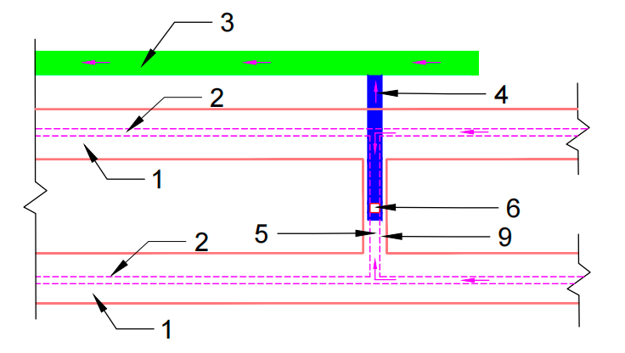
图2

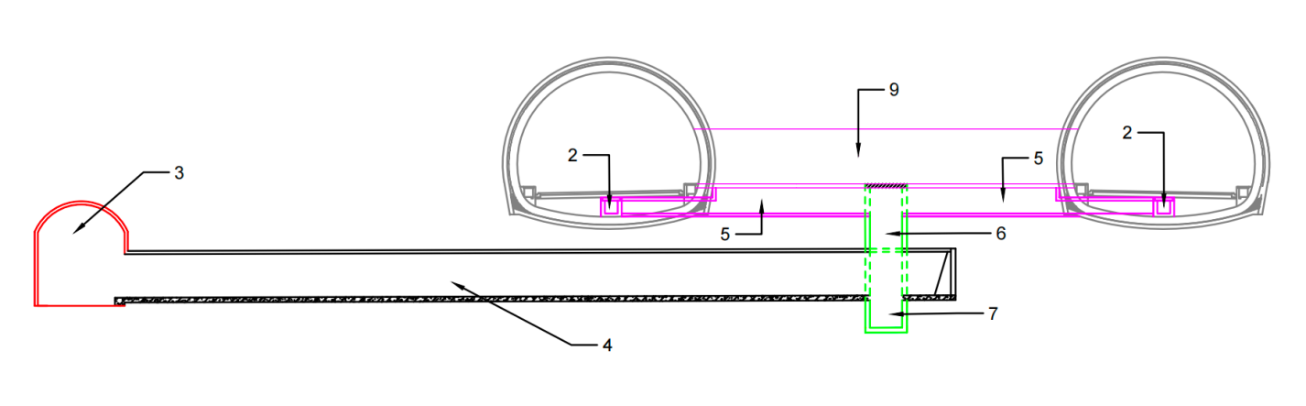
图3

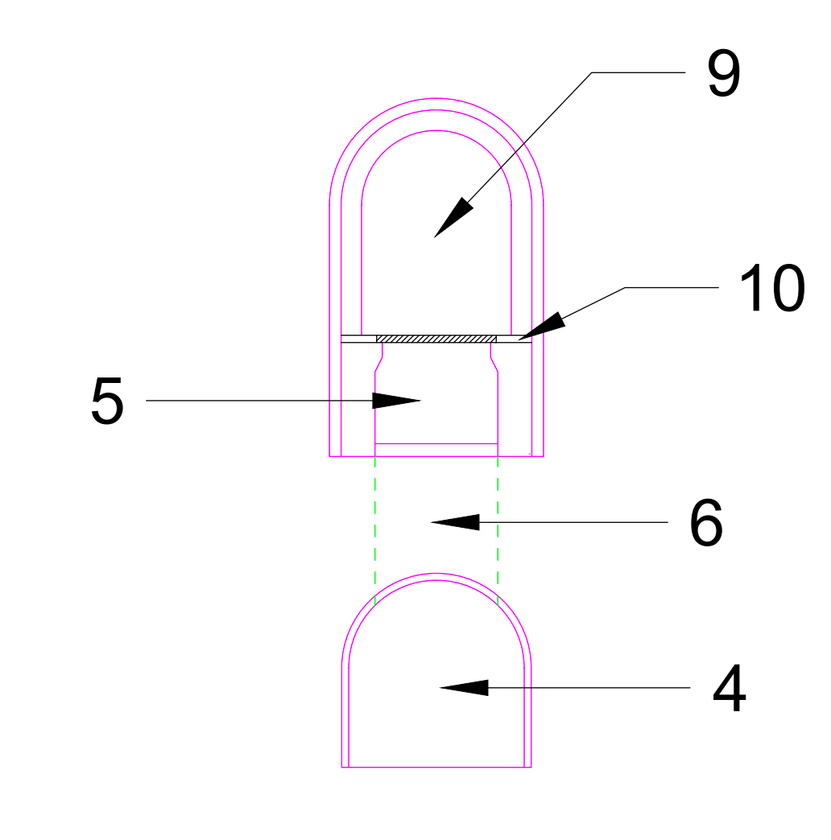
图4

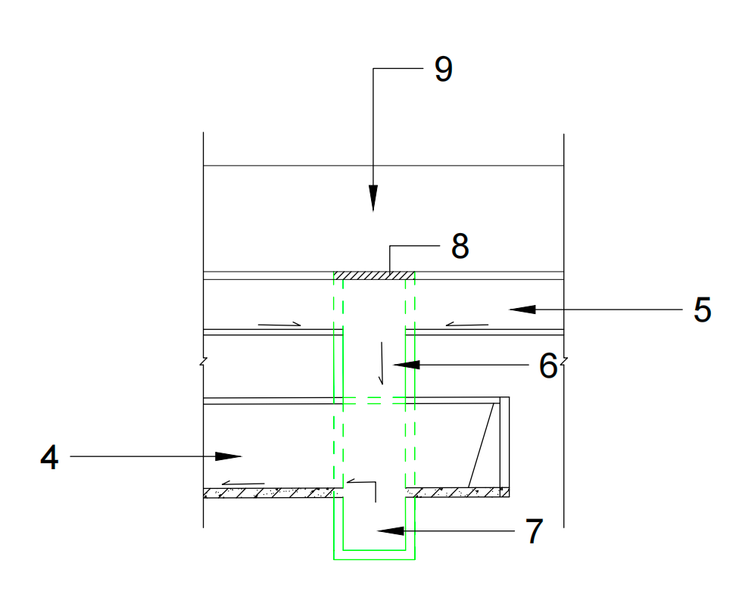
图5
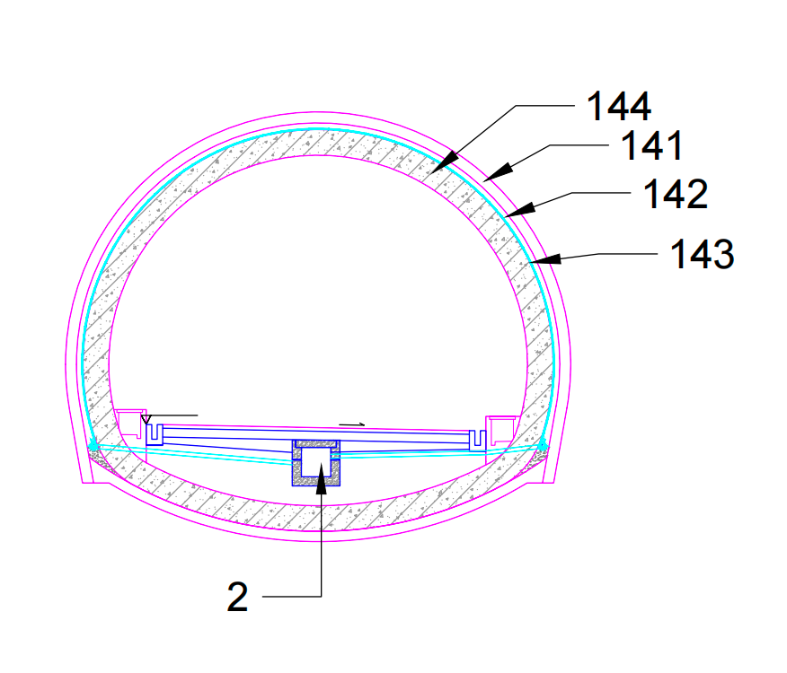
图6

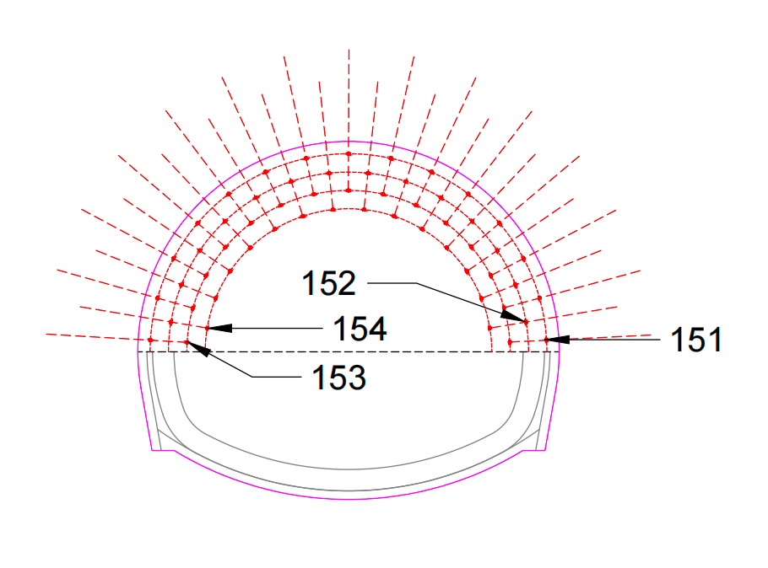
图7

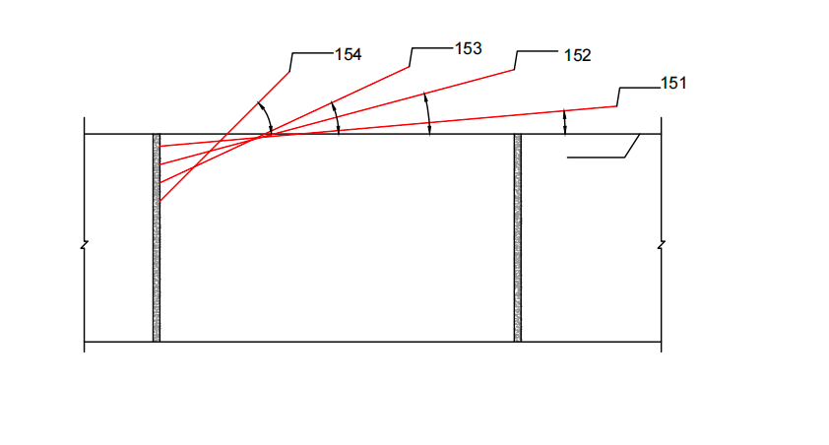
图8
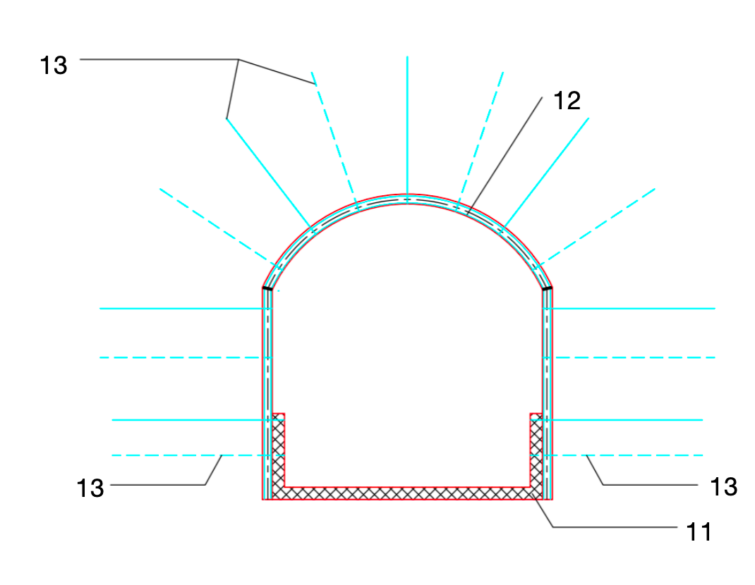
图9

